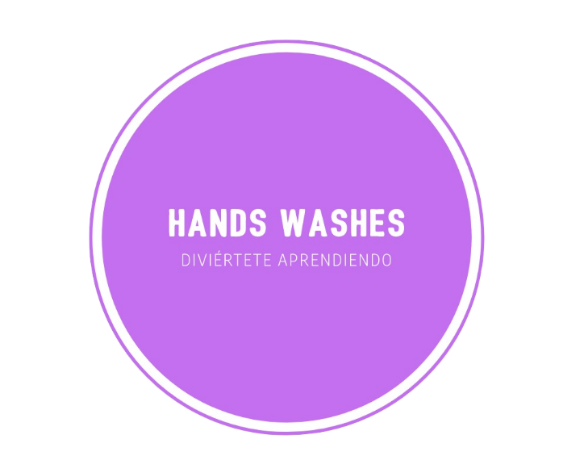**HANDS WASHES**

Berazategui, 27/10/2021

Apreciados:

Hands Washes es un TIMER para el lavado de manos, permitiendo de manera divertida y consiente la correcta higiene personal.

Este sistema surge a partir de preguntas comunes como:

¿Cómo puedo llevar la cuenta del lavado de mis manos?

¿Cuánto tiempo necesito para lavarme las manos?

¿Lo estoy haciendo correctamente?

HANDS WASHES le permite al usuario una vez que este pase la mano por el sistema, reconocer por medio de sonidos y luces los segundos adecuados para el correcto lavado de las manos.

Hands Washes es la forma mas eficiente de utilizar los recursos para la sanitizacion e higiene y permite una respuesta adecuada a la demanda de los usuarios.

Quedamos a la espera de su respuesta para así poder mostrar las utilidades del sistema, afectuoso saludo.